KAJIAN KELAYAKAN OPERASI DAN FINANCIAL
SERTA ANALISA RESIKO ( KKO / KKF & AR )
Pekerjaan Pengadaan Ip Camera
Pada Pembangkit PLN Untuk Monitoring Proyek
Melalui Aplikasi PMO (Program Management Officer)

KONDISI SAAT INI
Saat ini PT PLN (Persero) Kantor Pusat memiliki aplikasi PMO (Program Management Officer) yang digunakan untuk menyimpan, menganalisa, monitoring sampai pembuatan laporan data-data pembangkit listrik baik yang sedang dibangun maupun yang sudah beroperasi yang tersebar diseluruh Indonesia.

Salah satu fungsi/modul yang sangat penting didalam aplikasi PMO yaitu monitoring pembangunan pembangkit listrik PLN melalui ip camera yang tersambung dari lokasi pembangkit ke Kantor Pusat PLN.

Begitu banyak proyek-proyek pembangkit listrik yang sedang dibangun yang membutuhkan pengawasan dari kantor pusat untuk mengetahui secara real time tahapan perkembangan proyek yang sedang dikerjakan khususnya yang berskala prioritas tinggi. Sudah terdapat 5 pembangkit yang sudah menggunakan ip camera dan telah terintegrasi dengan aplikasi PMO.

Masih banyak pembangkit listrik PLN yang berskala besar untuk dilakukan pemantauan agar setiap tahapan pekerjaan dapat dikontrol dan target dapat tercapai, oleh karena itu berdasarkan kondisi diatas maka PLN membutuhkan dan perlu merealisasikan kegiatan berupa pekerjaan pengadaan ip camera pada pembangkit PLN Untuk Monitoring Proyek Melalui Aplikasi PMO (Program Management Officer), adapun yang akan rencana dilakukan pemasangan adalah pada 5 pembangkit berskala besar yaitu di Cisokan, Takalar, Jati Gede, Parit Baru (Bengkayang) dan Lontar

- KAJIAN KELAYAKAN OPERASI (KKO)
Sejalan dengan kebijakan manajemen perusahaan untuk dapat melakukan memantauan proyek pada pembangkit yang sedang dibangun, maka sudah seharusnya PLN Kantor Pusat menyediakan ip camera yang akan dipasang di setiap lokasi pembangunan pembangkit untuk memantau pembangunan secara real time melalui aplikasi PMO, adapun Kebutuhan Pekerjaan pengadaan ip camera pada pembangkit PLN Untuk Monitoring Proyek Melalui Aplikasi PMO (Program Management Officer) tercermin dalam beberapa point dibawah ini, yaitu :
- Latar belakang timbulnya pekerjaan pengadaan ip camera pada pembangkit PLN Untuk Monitoring Proyek Melalui Aplikasi PMO (Program Management Officer) adalah untuk melakukan pemantauan secara real time proyek-proyek pembangkit listrik PLN yang sedang dibangun dari PLN Kantor Pusat melalui Aplikasi PMO.

- Tujuan dari Pekerjaan pengadaan ip camera pada pembangkit PLN Untuk Monitoring Proyek Melalui Aplikasi PMO (Program Management Officer) di PT PLN (Persero) adalah untuk:
  - Membantu manajemen Baik untuk Unit Pembangkit Induk maupun Kantor Pusat dalam memantau proyek pembangunan pembangkit khususnya yang berskala besar.
  - Membantu pembuatan laporan pemantau melalui ip camera berupa rekaman kegiatan maupun capture image.
  - Untuk mengetahui setiap kejadian yang terjadi didalam proyek pembangunan pembangkit yang sedang dikerjakan

- Nilai tambah yang akan diperoleh PLN Ada empat hal utama yang secara teknis dan operasional yang dapat ditingkatkan kinerjanya yaitu :
  - Penerapan teknologi terkini dengan pemasangan ip camera dapat membantu manajemen dan karyawan untuk memantau proyek pembangkit secara real time
  - Penghematan biaya dan waktu yang dikeluarkan untuk memantau proyek pembangkit secara real time
  - Meningkatkan fungsi aplikasi PMO yang dimiliki oleh PLN Kantor Pusat untuk menampilkan status proyek melalui ip camera yang terpasang pada lokasi pembangkit.
  - Setiap kejadian yang terjadi pada proyek pembangkit dapat direkam maupun di capture (snapshot) yang tersimpan didalam storage penyimpanan hardisk.

- Resiko jika PLN tidak melaksanakan pekerjaan pengadaan ip camera pada pembangkit PLN Untuk Monitoring Proyek Melalui Aplikasi PMO (Program Management Officer) adalah :
  - Kesulitan manajeman dalam memantau proyek pembangunan pembangkit secara real time.
  - Biaya dan waktu yang dikeluarkan akan besar jika setiap saat dilakukan pemantauan proyek melalui kunjungan langsung
  - Pembuatan laporan akan menjadi lama dikarenakan pegawai harus melakukan kunjungan langsung ke proyek pembangkit untuk memotret status proyek
  - Dengan infrastruktur yang tidak reliable, sumber daya yang dibutuhkan cukup banyak termasuk didalamnya tenaga kerja diberbagai level maupun biaya langsung yang diakibatkan karena penggunaan system data dan informasi yang sering kali mengalami gangguan operasional.

- Justifikasi Teknis
Kondisi ideal yang diharapkan adalah PLN dapat menerapkan tata kelola IT (IT governance) dengan memanfaatkan ip camera untuk dapat memantau proyek pembangunan pembangkit listrik PLN seraca real time melalui aplikasi PMO (Program Management Officer). Untuk menjalankan hal tersebut maka harus tersedia ip camera yang akan dipasang di 5 lokasi proyek pembangkit yang berskala besar.
Untuk memenuhi kebutuhan yang seperti diatas maka perlu dilakukan pekerjaan pengadaan ip camera pada pembangkit PLN Untuk Monitoring Proyek Melalui Aplikasi PMO (Program Management Officer) sehingga dapat memenuhi kebutuhan perusahaan dalam hal peningkatan pengawasan dan pemantauan secara real time terhadap proyek-proyek pembangunan pembangkit yang sedang dilaksanakan.
Dari spesifikasi teknis yang dibuat, diukur berdasarkan pengalaman dari 5 pembangkit yang sudah terpasang IP camera terlebih dahulu dimana terdapat beberapa camera yang tidak berfungsi dikarena beberapa kendala seperti mati listrik, rusak di alat karena tegangan tidak stabil, tidak adanya perekaman kegiatan dan jaringan kabel yang sering putus, maka diharapkan pemasangan ip camera di pembangkit Cisokan, Takalar, Jati Gede, Parit Baru (Bengkayang) dan Lontar kendala ip camera sebelumnya dapat teratasi.
Adapun kegiatan dari pekerjaan pengadaan ip camera pada pembangkit PLN Untuk Monitoring Proyek Melalui Aplikasi PMO (Program Management Officer) adalah :
- Melakukan intalasi dan konfigurasi ip camera pada 5 proyek pembangkit berskala besar yaitu di Cisokan, Takalar, Jati Gede, Parit Baru (Bengkayang) dan Lontar.
- Melakukan konfigurasi jaringan agar ip camera dapat diakses oleh PLN Kantor Pusat.
- Pembuatan dokumentasi keseluruhan pekerjaan.

- Kesimpulan
Berdasarkan pertimbangan dan kajian tersebut di atas dapat disimpulkan bahwa pekerjaan pengadaan ip camera pada pembangkit PLN Untuk Monitoring Proyek Melalui Aplikasi PMO (Program Management Officer) sangat diperlukan sehingga layak untuk direalisasikan.

- KAJIAN KELAYAKAN FINANCIAL (KKF)
- Biaya Investasi
Biaya investasi untuk pekerjaan pengadaan ip camera pada pembangkit PLN Untuk Monitoring Proyek Melalui Aplikasi PMO (Program Management Officer) yang akan digunakan PT PLN (Persero) pada tahun 2015 dapat dirinci sebagai berikut :
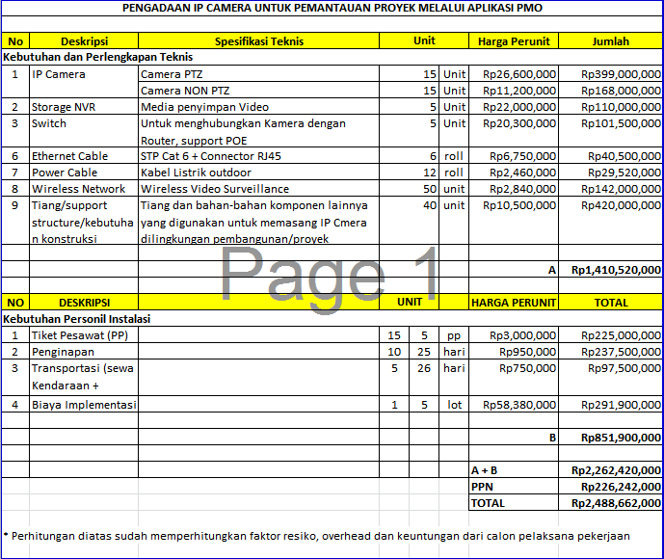

- Perhitungan ROI
ROI = | Total Manfaat – Total Biaya | x 100 %
ROI = | Total Biaya | x 100 %

Penggunaan Perangkat camera dalam hal ini ip camera pada pembangkit PLN Untuk Monitoring Proyek Melalui Aplikasi PMO (Program Management Officer) di PLN adalah untuk selamanya dengan masa garansi produk untuk pekerjaan ini sudah mencakup 1 tahun, dalam perhitungan ROI dari investasi pekerjaan pengadaan ip camera pada pembangkit PLN Untuk Monitoring Proyek Melalui Aplikasi PMO (Program Management Officer) ini akan dihitung manfaat nya selama 2 tahun setelah tahun investasi. Sementara untuk aplikasinya sendiri dapat bertahan lebih lama tergantung kepada kebutuhan bisnisnya.
Mengacu pada metodologi information economics untuk menghitung ROI, ada beberapa komponen biaya yang harus diperhitungkan yaitu:

Biaya Investasi
Adalah biaya yang keluar untuk pekerjaan pengadaan sistem atau biasa disebut project related cost adalah semua biaya yang keluar sehubungan dengan pekerjaan Implementasi sesuai dengan perhitungan RAB yaitu sebesar Rp. 2.488.662.000,-

Biaya On going and Maintenance
On going and Maintenance Cost atau biaya operasional adalah biaya untuk menjalankan suatu asset yang telah dibangun dan biaya-biaya tersebut ditimbulkan pada tahun-tahun berikutnya karena adanya suatu investasi aset. Yang termasuk biaya operasi dan perawatan untuk pekerjaan pengadaan ip camera pada pembangkit PLN Untuk Monitoring Proyek Melalui Aplikasi PMO (Program Management Officer) adalah antara lain biaya Renewal lisensi, biaya perawatan investasi, biaya manajerial, serta biaya depresiasi.

Biaya Manfaat
Merupakan komponen manfaat yang disebut sebagai efektivitas yang didapat dari pekerjaan pengadaan ip camera pada pembangkit PLN Untuk Monitoring Proyek Melalui Aplikasi PMO (Program Management Officer) untuk dapat mendukung terselenggaranya operasional administrasi konstruksi secara efektif.
Nilai ini diasumsikan bahwa dengan pengadaan ip camera pada pembangkit PLN Untuk Monitoring Proyek Melalui Aplikasi PMO (Program Management Officer) di PLN maka dapat diasumsikan nilai saving dengan berkurangnya biaya sebagai berikut:
- Biaya dinas luar untuk pemantau proyek pembangkit
- Biaya pembuatan laporan hasil pemantauan
- Biaya komunikasi

HASIL PERHITUNGAN ROI
Berikut ini adalah hasil perhitungan ROI dari Pekerjaan pengadaan ip camera pada pembangkit PLN Untuk Monitoring Proyek Melalui Aplikasi PMO (Program Management Officer):

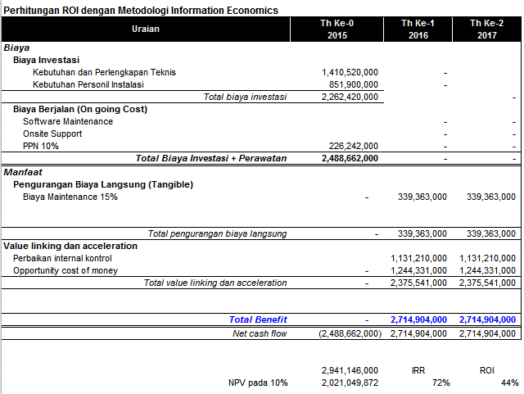

Kesimpulan
Berdasarkan perhitungan diatas bahwa nilai ROI adalah positif (layak) yaitu sebesar 44 %

- ANALISA RESIKO
Resiko jika PT PLN (Persero) tidak melaksanakan Pekerjaan Pengadaan Ip Camera Pada Pembangkit PLN Untuk Monitoring Proyek Melalui Aplikasi PMO (Program Management Officer) adalah :
No | URAIAN | MITIGASI
1 | PLN akan mendapatkan update status secara real time terhadap proyek-proyek pembangunan pembangkit | Penggunaan ip camera dapat diketahui tahapan-tahapan dari proyek pembangunan pembangkit
2 | PLN akan dapat menghemat biaya dan waktu dalam pemantau terhadap proyek-proyek pembangunan pembangkit. | Penggunaan ip camera untuk meminimalisir biaya dan waktu yang dikeluarkan dalam pemantau terhadap proyek-proyek pembangunan pembangkit.
3 | Cepat dalam pembuatan laporan dan mengetahui kejadian-kejadian disekitar proyek-proyek pembangunan pembangkit melalui rekaman camera maupun foto camera | Pekerjaan ip camera akan meningkatkan optimalisasi aplikasi PMO dan dapat mengetahui kejadian pada proyek-proyek pembangunan pembangkit

- KESIMPULAN
Berdasarkan kajian dan pertimbangan tersebut di atas dapat disimpulkan bahwa pekerjaan Pengadaan Ip Camera Pada Pembangkit PLN Untuk Monitoring Proyek Melalui Aplikasi PMO (Program Management Officer) sangat layak untuk direalisasikan.

Jakarta, Februari 2015
DIVISI ADMINISTRASI KONSTRUKSI

